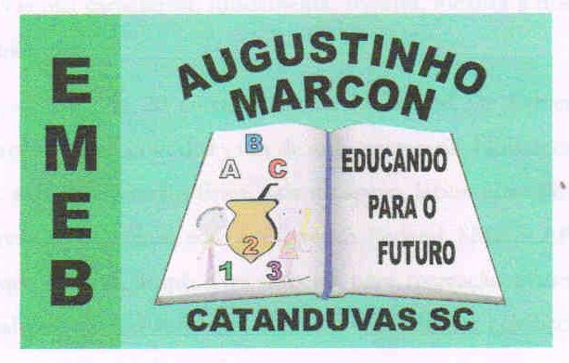 | Escola Municipal de Educação Básica Augustinho Marcon.  Catanduvas, abril de 2021.  Diretora: Tatiana Bittencourt Menegat.  Assessora Técnica Pedagógica: Maristela Apª. Borella Baraúna. Assessora Técnica Administrativa: Margarete Petter Dutra.  Professor: Luan Cezar Ribeiro da Silva  Disciplina: Música  Turma: 4º ano

AULA 07 REMOTA – 05/04 A 09/04.

ATIVIDADE:

Construa um instrumento musical, e escreva a história de como ele foi criado, e a sua função na música.

Pode-se usar materiais recicláveis.

Use da criatividade.

Abraço do Prof. Luan.

